附件1
交通路线
酒店名称：南昌市君亭红牛酒店
酒店地址：南昌市西湖区二七南路552号
酒店联系人：杨吉生
酒店联系电话：18611172755
酒店位置图：

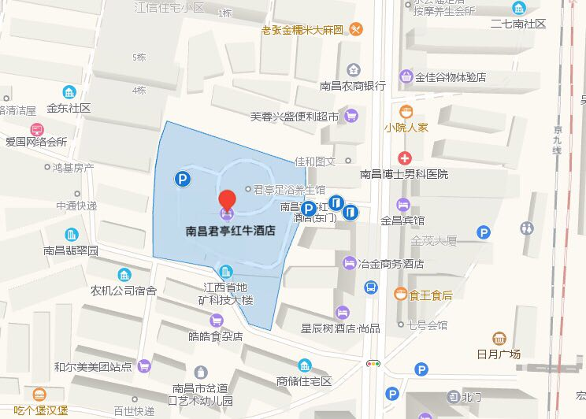

乘车路线：
（一）火车站
1、南昌站：自南昌站出站向右步行970米即到。
2、南昌西站：自西站乘高铁巴士1号线至火车站下车，步行970米即到；若直接乘出租车前往，费用约需60元。
（二）机场
1、昌北机场：自机场乘机场公交1线至火车站下车，步行670米即到；若直接乘出租车前往，费用约需100元。

